Получение услуги Федеральная служба войск национальной гвардии Российской Федерации:
Выдача удостоверения частного охранника.
Получение удостоверения: в ведомстве.
Инструкция по получению услуги на портале Госуслуг:
«Зайдите на портал Госуслуг: gosuslugi.ru, нажмите в верхней строке на раздел «Прочее» и выберите услугу «Выдача удостоверения частного охранника».
1.1. Внесение изменений в удостоверение частного охранника в связи с изменением места жительства, прохождением профессиональной подготовки и присвоением квалификации
Перечень документов для подачи заявления:
- Личные и паспортные данные
- Серия и номер действующего удостоверения охранника
- Документы, подтверждающие внесение изменений в удостоверение и их копии
- Свидетельство о присвоении квалификации частного охранника, с момента получения которого прошло не более года
Сроки оказания услуги: 10 календарных дней
Стоимость услуги: 350 рублей – госпошлина за внесение изменений в удостоверение.
  - «Нажмите кнопку «Начать». Выберите подуслугу «Внести изменения в документ»».
  - «Проверьте данные или введите (при необходимости) сведения о заявителе, контактные данные, паспортные данные, адрес регистрации и проживания заявителя (если адрес регистрации и проживания не совпадают, укажите фактический адрес проживания)».
  - «Укажите проходили ли вы профессиональную переподготовку. При прохождении укажите необходимые сведения».
  - «Выберите место получения удостоверения, укажите адрес места работы или отдел приема Росгвардии. Нажмите кнопку «Продолжить»».
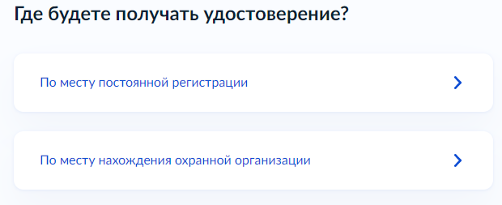
  - «Внесите сведения об имеющемся удостоверении частного охранника»
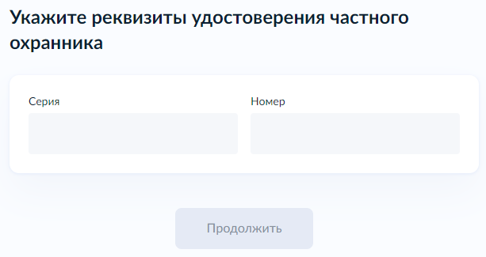
  - «Загрузите электронные образы документов, поставьте галочку «Обязуюсь предоставить оригиналы документов на личном приеме» и нажмите кнопку «Отправить заявление»».
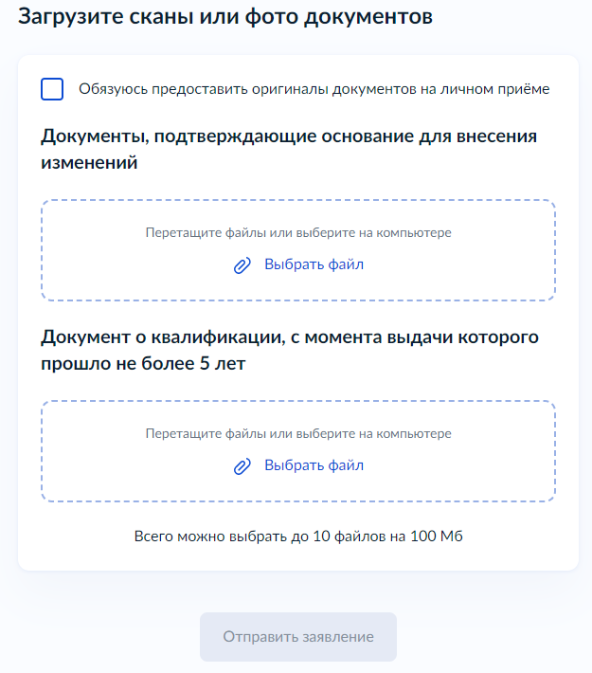
  - «Оплатите госпошлину. Подождите, пока выставят начисление, и в заявлении появится кнопка Оплатить».
!
  - «После завершения процедуры подачи заявления, во избежание утечки персональных данных, необходимо удалить электронные образы документов и другие личные файлы с гостевого компьютера. Для удаления копий документов выделите их и нажмите одновременно комбинацию клавиш (Shift + Delete). В этом случае копии удаляются без попадания в корзину. Если документы удалены клавишей «Delete», необходимо также очистить содержимое корзины».
1.2. Выдача дубликата удостоверения частного охранника, взамен утраченного, пришедшего в негодность, либо в случае изменения фамилии (имени, отчества)
Перечень документов для подачи заявления:
- Паспорт гражданина Российской Федерации;
- Серия и номер действующего удостоверения охранника
- Свидетельство о профессиональной подготовке, с момента получения которого прошло не более года
- Документ о квалификации, с момента выдачи которого прошло не более 5 лет
- Документы, подтверждающие основание для выдачи дубликата
- Сведения о дате и месте прохождения обязательной дактилоскопической регистрации
- 2 фото 4×6 см
Сроки оказания услуги: 10 календарных дней.
Стоимость услуги: 2000 рублей – госпошлина за выдачу дубликата удостоверения частного охранника.
  - «Нажмите кнопку «Начать». Выберите подуслугу «Получить дубликат». Выберите причину получения дубликата и нажмите кнопку «Перейти к заявлению»».
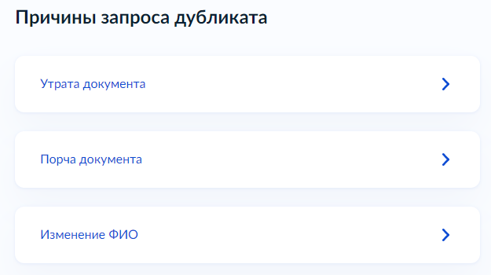
  - «Проверьте данные или введите (при необходимости) сведения о заявителе, контактные данные, паспортные данные, адрес регистрации и проживания заявителя (если адрес регистрации и проживания не совпадают, укажите фактический адрес проживания».
  - «Выберите место получения удостоверения, укажите адрес места работы или отдел приема Росгвардии. Нажмите кнопку «Продолжить»».
  - «Внесите сведения об имеющемся удостоверении частного охранника»
  - «Ответьте на вопросы анкеты. Нажмите кнопку «Продолжить»».
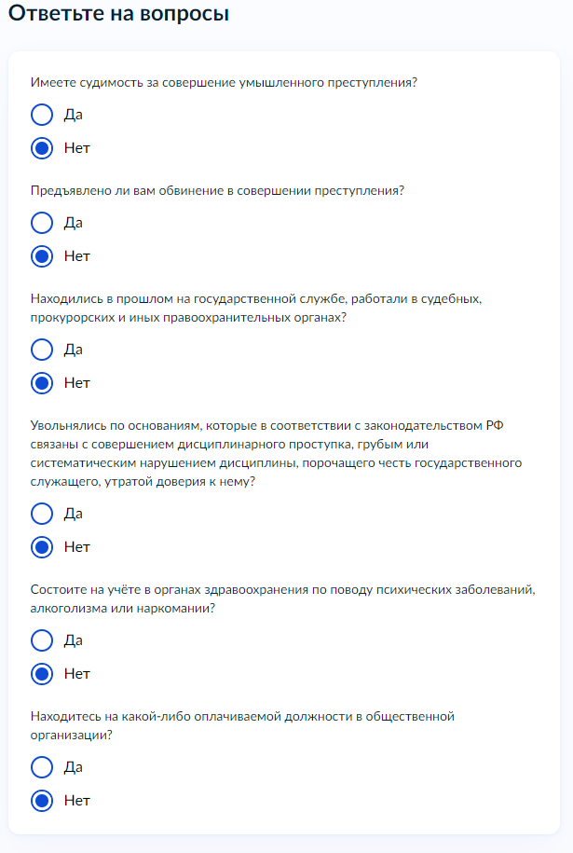
- «При необходимости укажите место работы».
- «Укажите сведения о прохождении дактилоскопии»
. 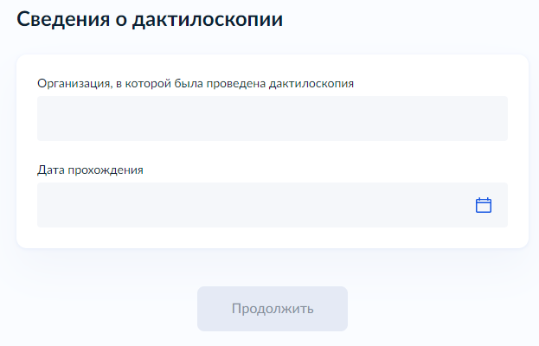
  - «Загрузите электронные образы документов, поставьте галочку «Обязуюсь предоставить оригиналы документов на личном приеме» и нажмите кнопку «Отправить заявление»».
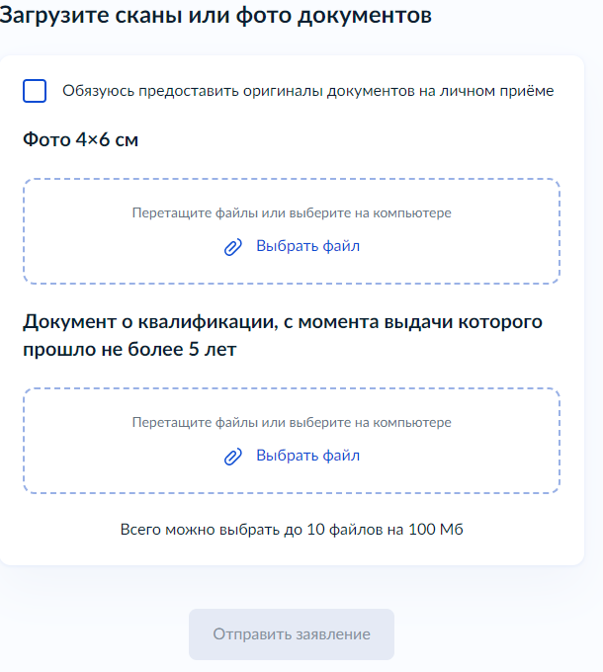
  - «Оплатите госпошлину. Подождите, пока выставят начисление, и в заявлении появится кнопка Оплатить».
!
  - «После завершения процедуры подачи заявления, во избежание утечки персональных данных, необходимо удалить электронные образы документов и другие личные файлы с гостевого компьютера. Для удаления копий документов выделите их и нажмите одновременно комбинацию клавиш (Shift + Delete). В этом случае копии удаляются без попадания в корзину. Если документы удалены клавишей «Delete», необходимо также очистить содержимое корзины».

1.3. Получение удостоверения частного охранника
Перечень документов для подачи заявления:
- Личные и паспортные данные;
- Сведения о дате и месте прохождения обязательной дактилоскопической регистрации;
- 2 фото 4×6 см;
- Скан, фото или цифровой документ:
- медицинского заключения об отсутствии медицинских противопоказаний к исполнению обязанностей частного охранника;
- свидетельства о присвоении квалификации частного охранника, с момента получения которого прошло не более 5 лет;
- выписки из трудовой книжки, заверенной подписью должностного лица и печатью организации (если получаете удостоверение по месту нахождения охранной организации);
- письма руководителя охранной организации с указанием сотрудников, которым нужно выдать удостоверения, с приложеннными заявлениями от их имени — если работаете в охранной организации и получаете удостоверение по месту её нахождения.
Сроки оказания услуги: 30 рабочих дней.
Стоимость услуги: 2 000 рублей – госпошлина за выдачу удостоверения частного охранника.
  - «Нажмите кнопку «Начать». Выберите подуслугу «Получить удостоверение», нажмите кнопку «Перейти к заявлению»».
  - «Проверьте данные или введите (при необходимости) сведения о заявителе, контактные данные, паспортные данные, адрес регистрации и проживания заявителя (если адрес регистрации и проживания не совпадают, укажите фактический адрес проживания)».
  - «Выберите место получения удостоверения, укажите адрес места работы или отдел приема Росгвардии. Нажмите кнопку «Продолжить»».
  - «Внесите сведения об образовании».
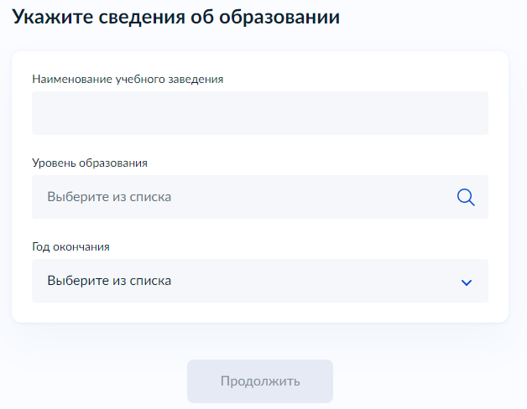
  - «Укажите сведения о прохождении профессиональной подготовки»
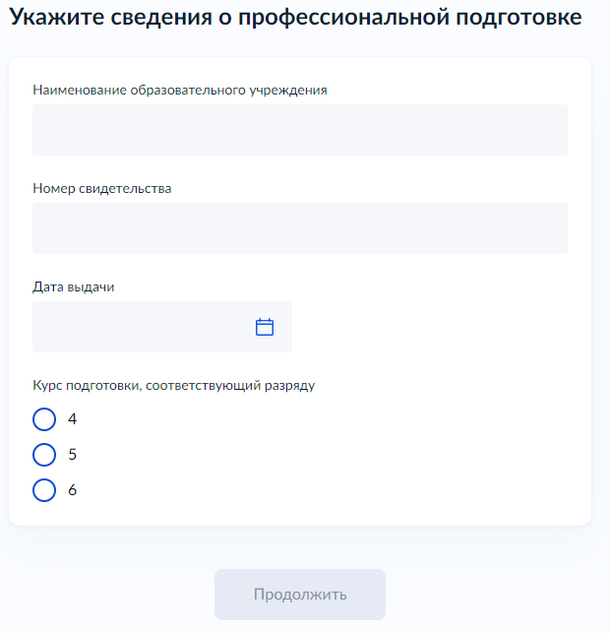
  - «Ответьте на вопросы анкеты, укажите место прохождения дактилоскопической регистрации».
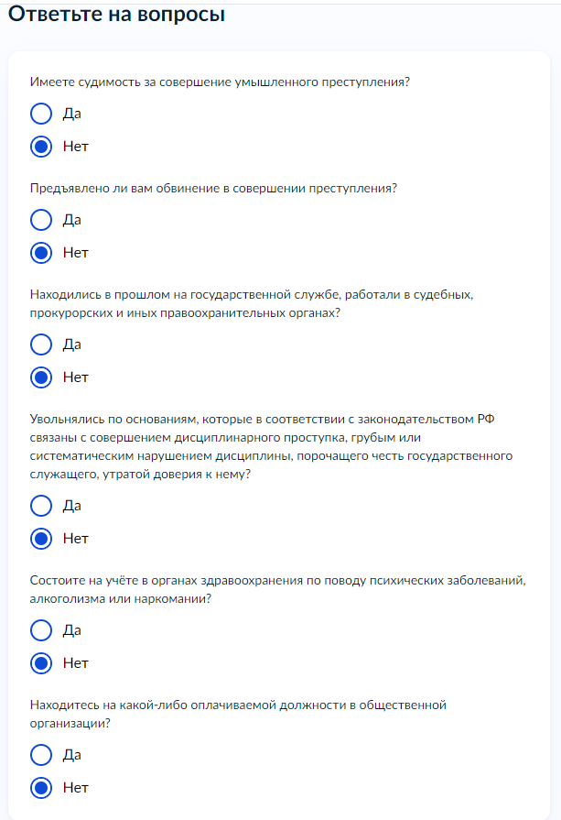
- «При необходимости укажите место работы».
- «Укажите сведения о прохождении дактилоскопии»
  - «Загрузите электронные образы документов, поставьте галочку «Обязуюсь предоставить оригиналы документов на личном приеме» и нажмите кнопку «Отправить заявление»».
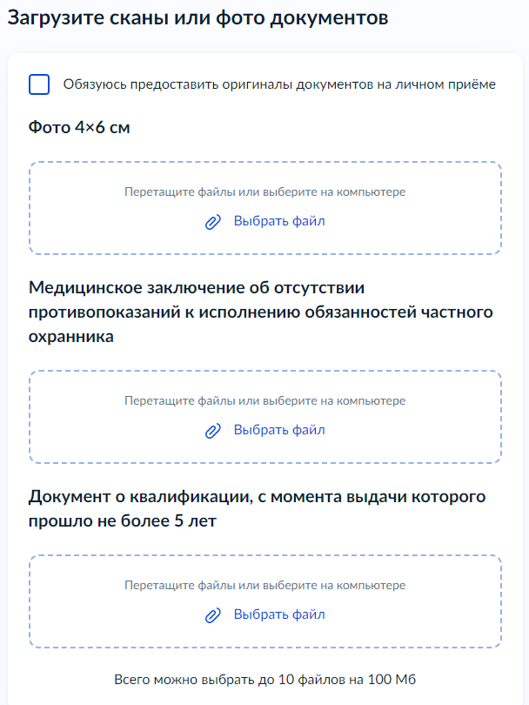
  - «Оплатите госпошлину. Подождите, пока выставят начисление, и в заявлении появится кнопка Оплатить».
!
  - «После завершения процедуры подачи заявления, во избежание утечки персональных данных, необходимо удалить электронные образы документов и другие личные файлы с гостевого компьютера. Для удаления копий документов выделите их и нажмите одновременно комбинацию клавиш (Shift + Delete). В этом случае копии удаляются без попадания в корзину. Если документы удалены клавишей «Delete», необходимо также очистить содержимое корзины».
1.4. Продление удостоверения частного охранника
Перечень документов для подачи заявления:
- Личные и паспортные данные;
- 2 фото 4×6 см;
- Серия и номер действующего удостоверения охранника;
- Документ, полученный после окончания профессионального обучения по программе повышения квалификации частных охранников, со дня получения которого прошло не более 1 года;
- Документ о квалификации, с момента выдачи которого прошло не более 5 лет;
- Медицинское заключение об отсутствии медицинских противопоказаний к исполнению обязанностей частного охранника.
Сроки оказания услуги: до 30 рабочих дней.
Стоимость услуги: 650 рублей – госпошлина за выдачу удостоверения частного охранника.
  - «Нажмите кнопку «Начать». Выберите подуслугу «Продлить срок действующего удостоверения», нажмите кнопку «Перейти к заявлению»».
  - «Проверьте данные или введите (при необходимости) сведения о заявителе, контактные данные, паспортные данные, адрес регистрации и проживания заявителя (если адрес регистрации и проживания не совпадают, укажите фактический адрес проживания)».
  - «Выберите место получения удостоверения, укажите адрес места работы или отдел приема Росгвардии. Нажмите кнопку «Продолжить»».
  - «Укажите сведения о прохождении профессиональной подготовки»
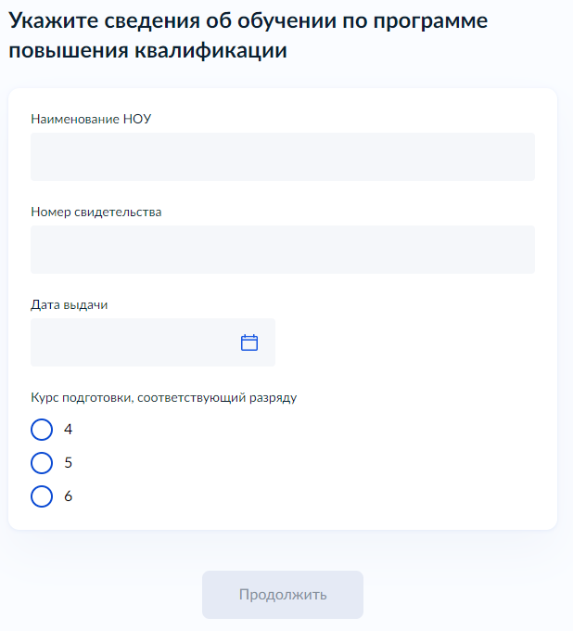
  - «Внесите сведения об имеющемся удостоверении частного охранника»
  - «Ответьте на вопросы анкеты, укажите место прохождения дактилоскопической регистрации».
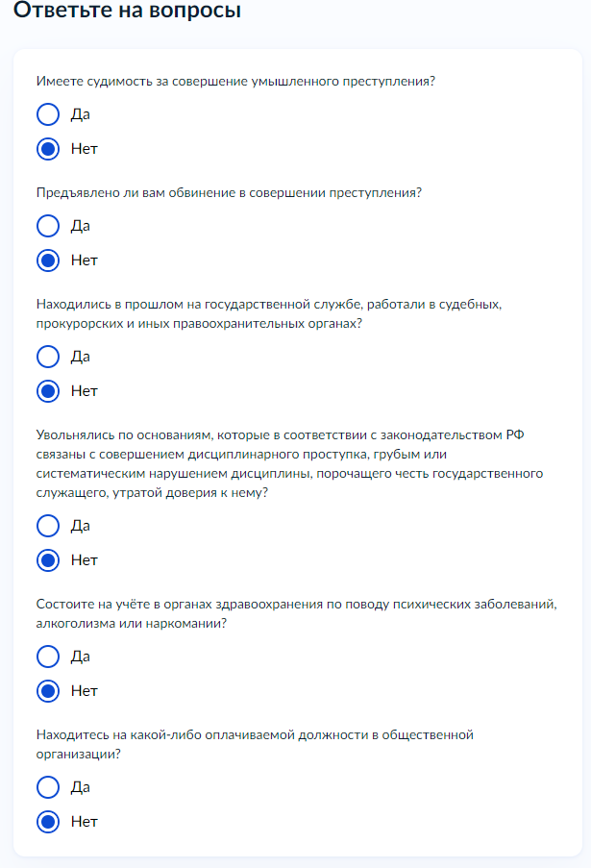
  - «Загрузите электронные образы документов и нажмите кнопку «Отправить заявление»».
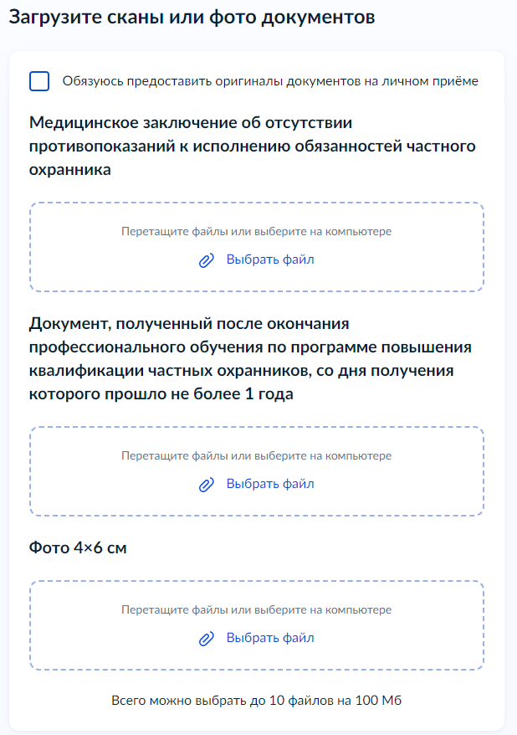
  - «Оплатите госпошлину. Подождите, пока выставят начисление, и в заявлении появится кнопка Оплатить».
!
  - «После завершения процедуры подачи заявления, во избежание утечки персональных данных, необходимо удалить электронные образы документов и другие личные файлы с гостевого компьютера. Для удаления копий документов выделите их и нажмите одновременно комбинацию клавиш (Shift + Delete). В этом случае копии удаляются без попадания в корзину. Если документы удалены клавишей «Delete», необходимо также очистить содержимое корзины».
1.5. Исправление ошибок/опечаток в удостоверении частного охранника.
Перечень документов для подачи заявления:
- Личные и паспортные данные
- 2 фото 4×6 см
- Серия и номер действующего удостоверения охранника
Сроки оказания услуги: до 7 рабочих дней.
  - «Нажмите кнопку «Начать». Выберите подуслугу «Исправить ошибки или опечатки», нажмите кнопку «Перейти к заявлению»».
  - «Проверьте данные или введите (при необходимости) сведения о заявителе, контактные данные, паспортные данные, адрес регистрации и проживания заявителя (если адрес регистрации и проживания не совпадают, укажите фактический адрес проживания)».
  - «Выберите место получения удостоверения, укажите адрес места работы или отдел приема Росгвардии. Нажмите кнопку «Продолжить»».
  - «Внесите сведения об имеющемся удостоверении частного охранника»
  - «Укажите ошибки/опечатки, имеющиеся в удостоверении»
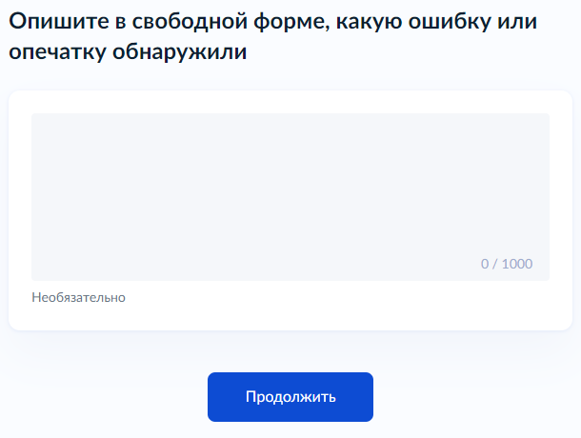.

  - «Загрузите электронные образы документов и нажмите кнопку «Отправить заявление»».
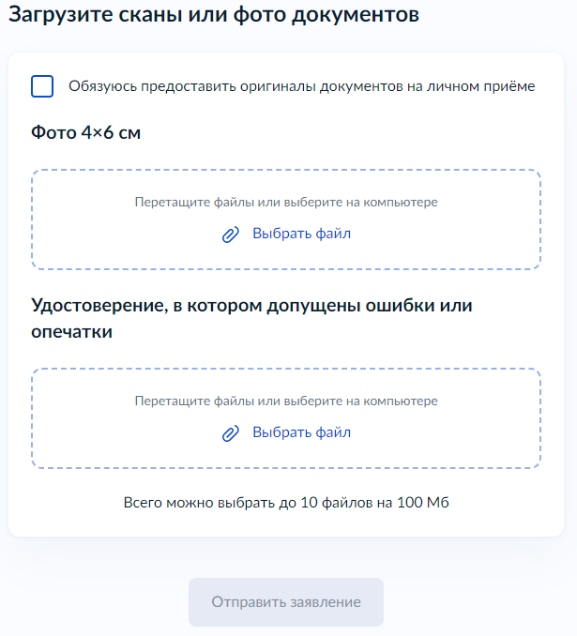
  - «Оплатите госпошлину. Подождите, пока выставят начисление, и в заявлении появится кнопка Оплатить».
!
  - «После завершения процедуры подачи заявления, во избежание утечки персональных данных, необходимо удалить электронные образы документов и другие личные файлы с гостевого компьютера. Для удаления копий документов выделите их и нажмите одновременно комбинацию клавиш (Shift + Delete). В этом случае копии удаляются без попадания в корзину. Если документы удалены клавишей «Delete», необходимо также очистить содержимое корзины».

Проверка статуса заявления.
- «Нажмите на главное меню и выберите «Заявления»»:
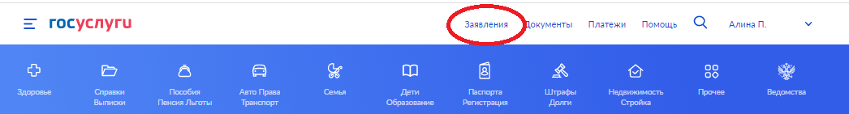
- «Выберите из списка поданное заявление и нажмите на него»
- «Информация о ходе рассмотрения заявления будет отображаться во вкладке «История», для того чтобы перейти в историю, необходимо пролистать страницу до конца».

